Материал к дистанционному занятию профильного объединения «Калейдоскоп»
Тема: «Цветы из фольги»
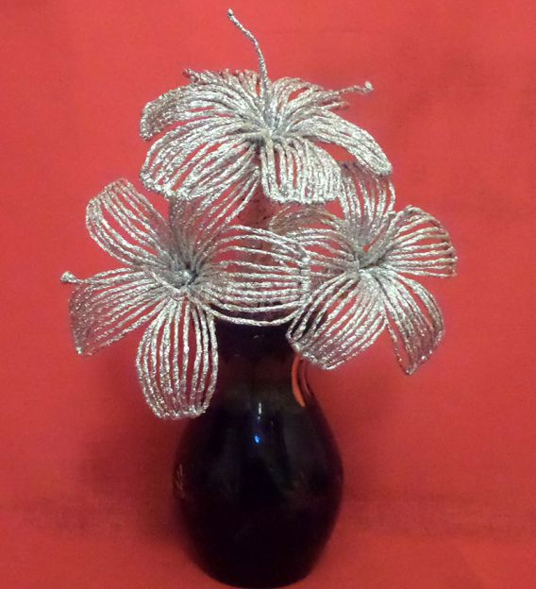
Цель:
Изготовление цветов из фольги как средство развития творческих способностей детей и взрослых
Задачи:
Изучить свойства фольги и научиться изготавливать из нее цветы
Развивать навыки работы с фольгой, мелкую моторику, творческие способности, художественный вкус,
Воспитывать аккуратность, трудолюбие, усидчивость.
Материалы и инструменты:
- пищевая фольга
- ножницы
- ваза
Фольга – это тонкий слой алюминия толщиной от 0,001до 0,5 мм.
Свойства фольги:
- легкость,
- экологичность,
- непроницаемость,
- термостойкость,
- способность сохранять форму,
- сопротивление коррозии,
- непрозрачность,
- гигиеничность,
- пищевая безопасность.
Уникальное сочетание свойств фольги позволили ей стать одним из самых востребованных упаковочных материалов на мировом рынке, применяемых во множестве различных отраслей. В зависимости от области применения фольга бывает разных видов: техническая, пищевая, лента.
Процесс изготовления:
Для изготовления цветка потребуется рулон пищевой фольги.
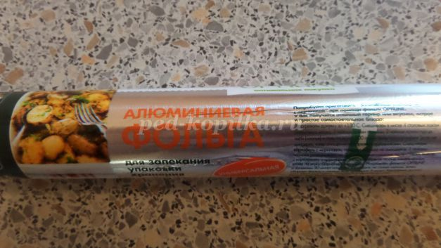
Разворачиваем рулон фольги.
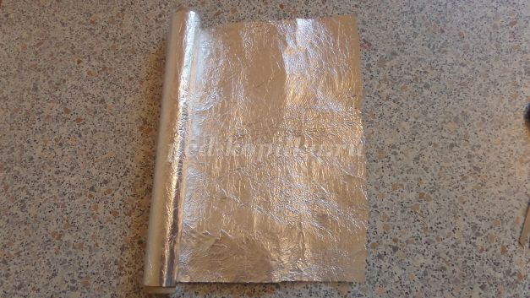
Нарезаем ножницами из фольги полоски шириной 2-2,5 см
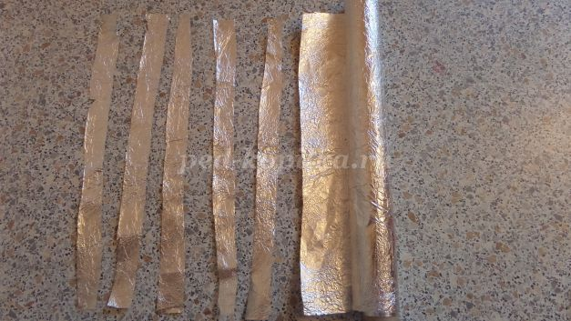
Для изготовления 1 цветка нарезаем полоски из фольги (полоски можно отрывать с помощью линейки) в количестве 30 штук для изготовления лепестков, листьев и тычинок и 1 широкую полоску шириной 15-20 см для стебля.
Из получившихся полосок скручиваем вот такие проволочки.
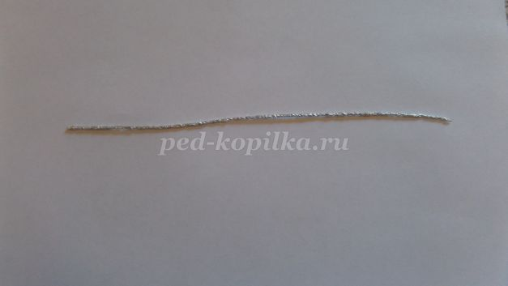
Для получения проволочки сначала полоски фольги сминаем по ширине таким образом.
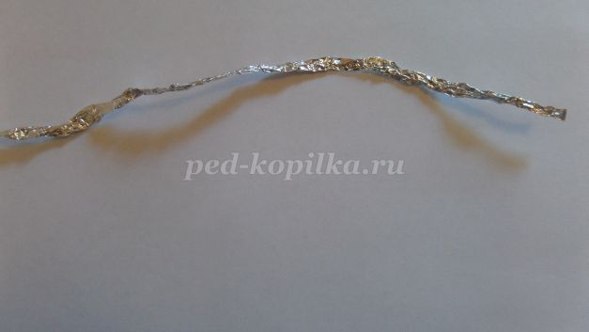
Затем делаем вращательные движения пальцами обеих рук, напоминающие процесс прядения ниток из шерсти домашних животных нашими бабушками.
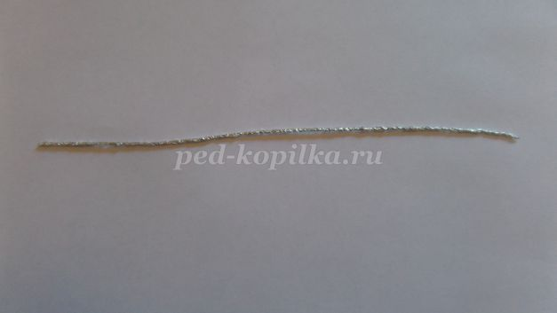
Делать это нужно очень аккуратно, так как следует помнить о том, что фольга – это очень хрупкий материал, готовый в любой момент порваться. Если такое произойдет, то можно кусочки соединить между собой без использования клеющих и т.п. средств.
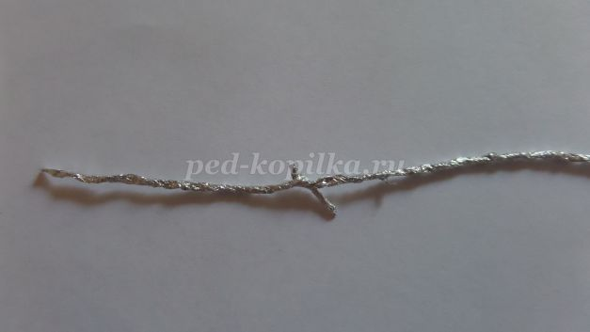
Вот такие красивые проволочки из фольги получились!
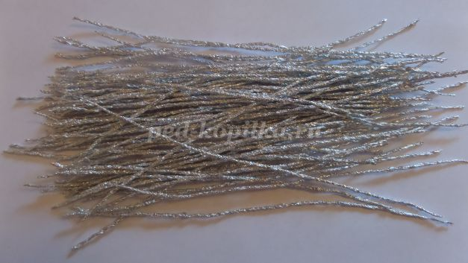
Чтобы сделать 1 лепесток для цветка нужно 5 проволочек. Сначала берем 1 проволочку для основы, а вторую закручиваем вокруг нее.
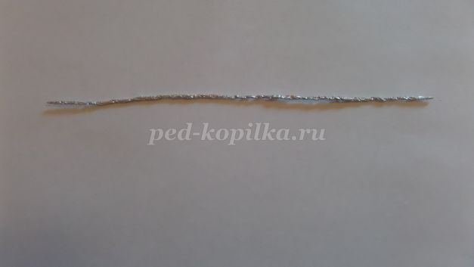
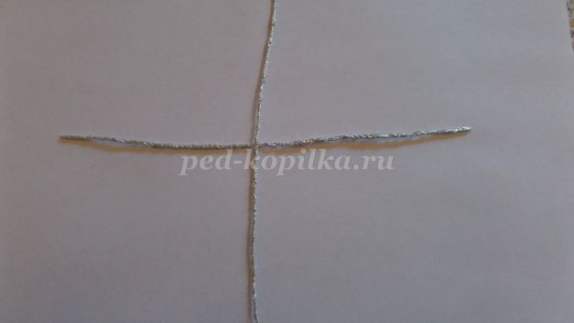
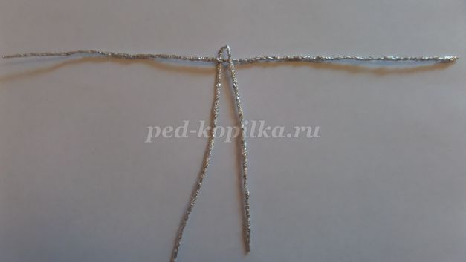
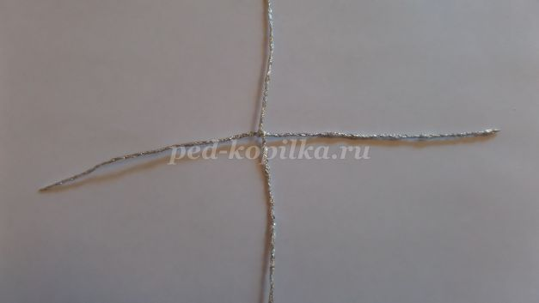
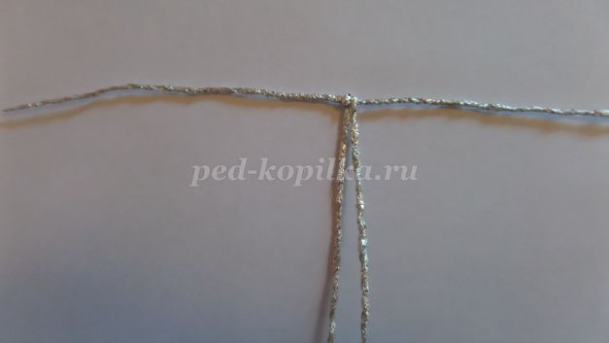

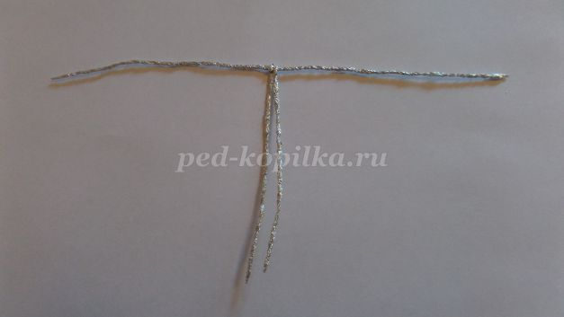
Таким же образом закрепляем вокруг нее остальные проволочки
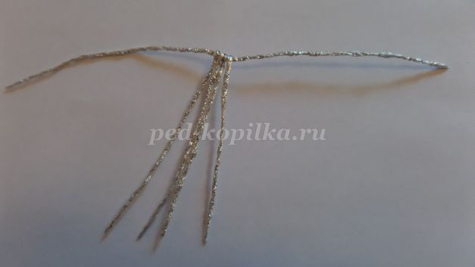
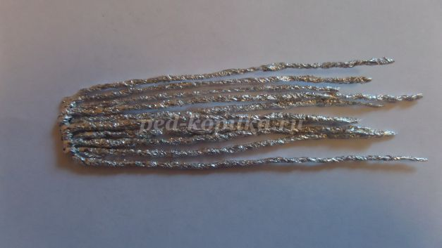
Подобным образом делаем еще 4 лепестка
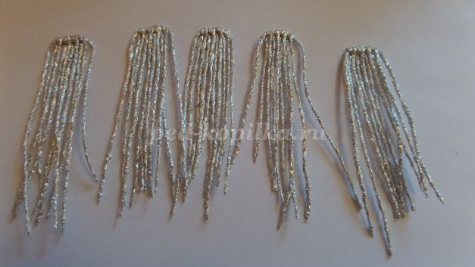
У каждого лепестка собираем вместе концы проволочек и красиво расправляем его
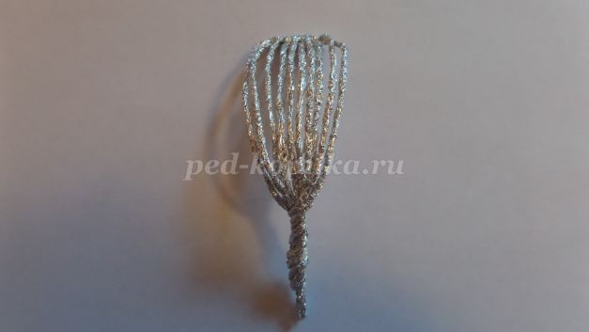

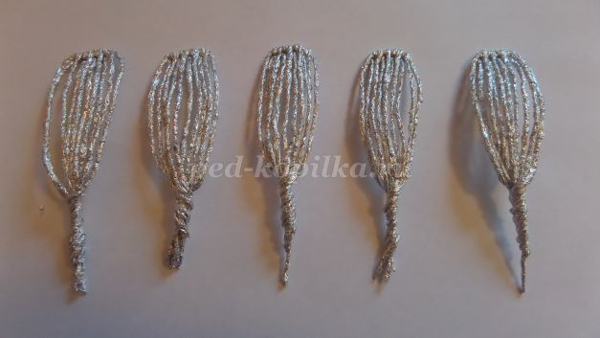
Количество лепестков в цветке и проволочек в каждом лепестке цветка выбирается произвольно, на усмотрение автора поделки
Приступаем к изготовлению листиков. Берем 2 проволочки и соединяем их между собой вот так.
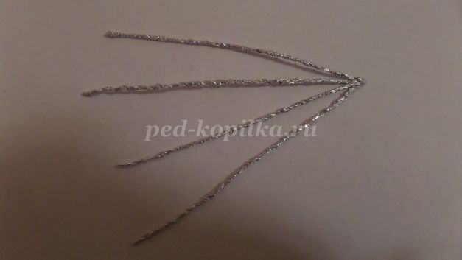

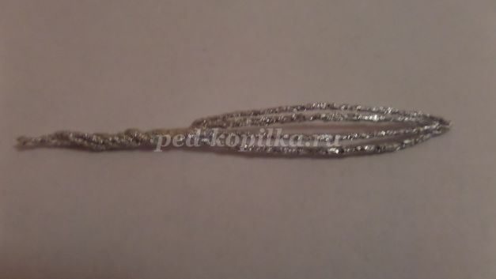
Теперь сделаем тычинки. Для этого нам понадобится 1 проволочка. Складываем пополам и закругляем кончики проволочки.
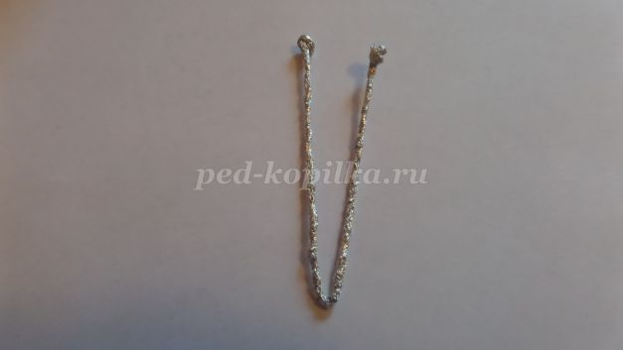
Делаем стебель. Для этого нам понадобится широкая полоса фольги (шириной 20 см. Также как и с тонкими полосками, сначала сминаем, а потом крутим из нее стебель.
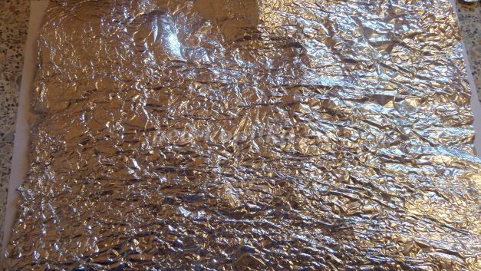
Верхнюю часть стебля сгибаем таким образом
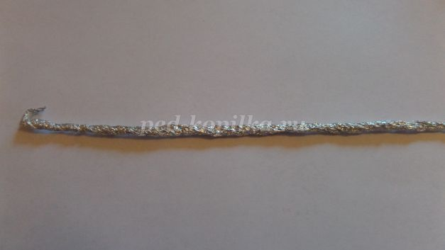
Соединяем между собой стебель и тычинки
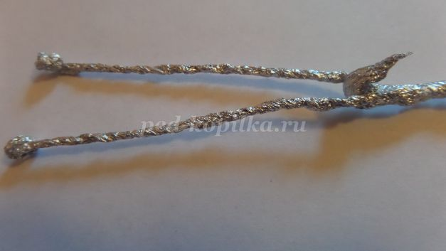
Для более прочного соединения сжимаем между собой тычинки и стебель
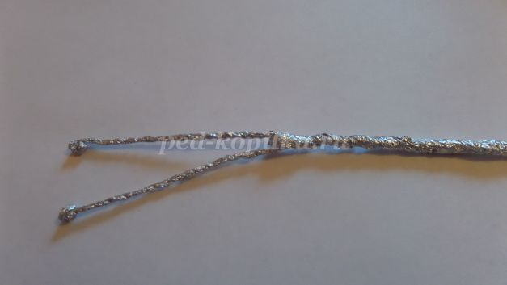
Собираем лепестки вокруг стебля.
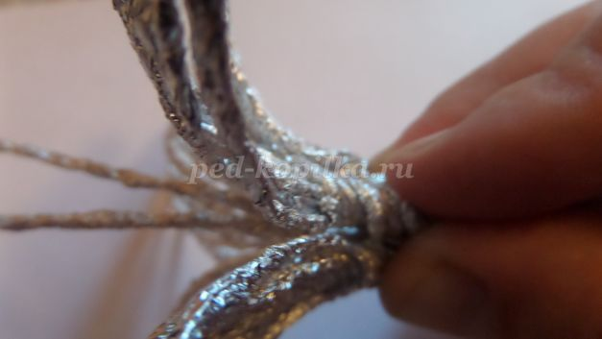
Для того чтобы закрепить лепестки на стебельке, берем еще 1 проволочку и обматываем, получается чашелистик
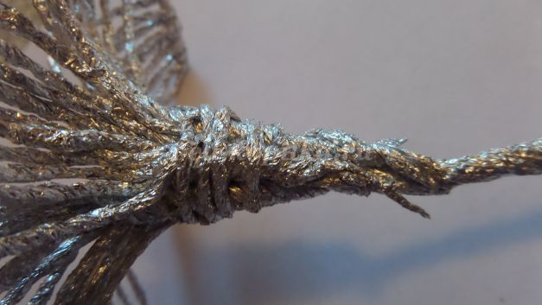
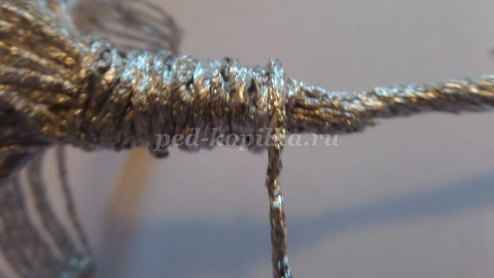
Укрепить лепестки вокруг стебля можно, если обмотать вокруг лепестков и стебля полоску фольги шириной 3-4 см.
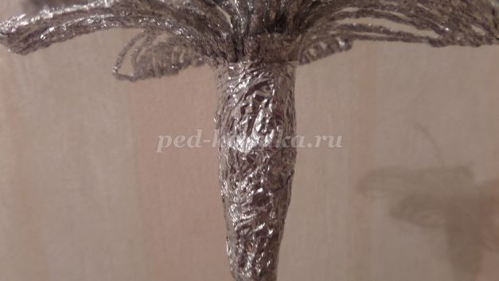
Прикрепляем листики к стеблю цветка, обматывая их вокруг.
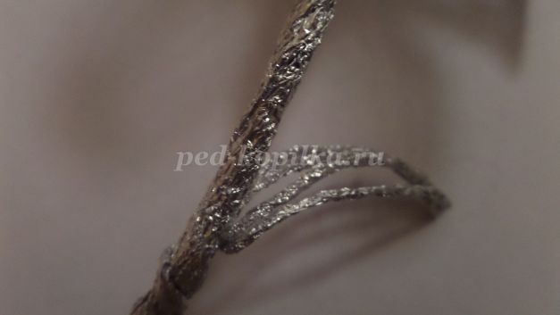
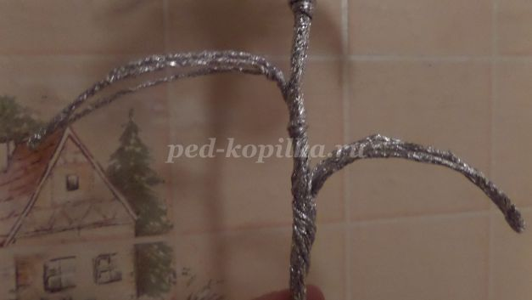Чтобы Что бы листики держались крепче, можно обернуть стебель полоской фольги
Расправляем еще раз лепестки, тычинки, листики, стебель.
Для букета можно сделать еще 2 цветка.
